OMNI. IG .8 |  | Tiempo: 22 minutos

1.- | Si nos dicen que una botella de vino vale 10 euros y que el vino que contiene cuesta 9 euros más que el envase, ¿cuanto cuestan el vino y el envase por separado?.
 |  | A | B | C | D | E
 |  | 9 y 1 | 0,5 y 9,5 | 2 y 8 | 8,5 y 1,5. | Ninguna de ellas

2.- ¿Qué figura de la derecha continúa la serie de la izquierda?

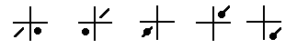
A B C D E

3.- Todas las ostras son conchas y todas las conchas son azules; además algunas conchas son la morada de animalitos pequeños. Según estos datos: ¿cuál de las sgtes afirmaciones es cierta?

 | A | B |  |  |  |  | C |  |  |  | D |  |  | E
 | Todas las ostras son azules | Todas las moradas de animalitos pequeños son ostras. |  |  |  |  | A y B no son ciertas |  |  |  | A y b son ciertas |  |  | Algunas ostras son conchas
4.- El doble de un número más 20 es igual a 34. ¿Cuál es ese número?

 |  |  |  |  | A |  |  | B |  | C |  | D |  |  | E
 |  |  |  |  | 6 |  |  | 7 |  | 10 |  | 9 |  |  | 8
5.- En una granja hay 14 vacas, 14 pollos, 6 caballos, 9 palomas, 26 cabras, 7 patos y 24 ovejas. ¿Cuántas patas hay en total?

 |  |  |  |  | A |  |  | B |  | C |  | D |  |  | E
 |  |  |  |  | 240 |  |  | 440 |  | 244 |  | 340 |  |  | 230
6.- Que numeración corresponde a la ficha vacía

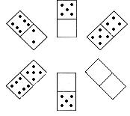

 |  |  |  |  |  | A |  |  | B |  | C |  | D |  |  | E
 |  |  |  |  |  | 4/2 |  |  | 2/4 |  | 6/2 |  | 2/5 |  |  | 3/0
7.- Hay 3 cajas de igual tamaño. Dentro de cada caja hay otras 2 más pequeñas y en cada una de éstas otras 4 aún menores. ¿Cuantas cajas hay en total?

 |  |  |  |  |  | A |  |  | B |  | C |  | D |  |  | E
 |  |  |  |  |  | 31 |  |  | 32 |  | 33 |  | 34 |  |  | 17
8.- En una jaula donde hay conejos y palomas, pueden contarse 35 cabezas y 94 patas.
¿Cuántos animales hay de cada clase?

 |  |  | A | B |  |  |  | C |  |  | D |  |  | E
 |  |  | 12 conejos  23 palomas | 23 palomas  12 conejos |  |  |  | 14 conejos  21 palomas |  |  | 15 conejos y  19 palomas |  |  | Ninguna de ellas

9.- ¿Qué palabra es más general o comprende a las otras cuatro?

 | A |  |  | B |  |  |  |  |  |  |  | C |  |  |  |  |  | D |  |  |  |  |  | E
 | Motocicleta |  |  | Ambulancia |  |  |  |  |  |  |  | Automóvil |  |  |  |  |  | Vehículo |  |  |  |  |  | Tranvía
10.- De las 4 figuras de la derecha, elegir la figura que continúa con más lógica la serie


A B C D
11.- ¿Qué palabra completa mejor la frase? COCHE es a VOLANTE como BARCO es a ......

 | A |  |  |  | B |  |  |  |  | C |  |  |  |  |  |  | D |  |  |  |  |  | E
 | Proa |  |  |  | Timón |  |  |  |  | Sextante |  |  |  |  |  |  | Brújula |  |  |  |  |  | Ancla
12.- ¿ Qué palabra significa lo mismo que OBYECTO ?

 | A |  | B |  |  |  |  | C |  |  |  |  |  |  | D |  |  |  |  | E
 | Encuentro |  | Evitado |  |  |  |  | interpuesto |  |  |  |  |  |  | Acelero |  |  |  |  | Impugno
13.- Escribe en cada uno de los dos espacios de tres letras que presentan las dos palabras indicadas, una tercera palabra capaz de darles un sentido completo a ambas palabras:

A _ _ _ DEAR MA _ _ _ IA

 | A |  |  |  |  | B |  |  |  |  | C |  |  | D |  |  |  |  |  |  | E
 | ana |  |  |  |  | oso |  |  |  |  | lar |  |  | bar |  |  |  |  |  |  | ono
14.- ¿ Que ficha continuaría en la casilla vacía ?
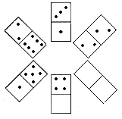

 | A | B |  |  |  |  | C |  |  |  |  |  | D |  |  |  |  |  | E
 | 1/3 | 3/1 |  |  |  |  | 2/6 |  |  |  |  |  | 1/5 |  |  |  |  |  | 2/2
15.- Escoja de entre las palabras propuestas la que mejor complete la siguiente analogía:

DÉCIMO es a MÉDICO como RETINA es a _ _ _ _ _ _

 | A | B |  |  |  |  | C |  |  |  |  |  | D |  |  |  |  |  | E
 | blanda | tierna |  |  |  |  | galeno |  |  |  |  |  | niebla |  |  |  |  |  | merita
16.- ¿Qué figura continúa la serie?

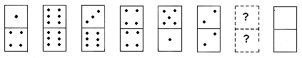

 | A |  | B |  |  |  |  |  | C |  |  |  |  |  |  | D |  |  |  |  |  | E
 | 3/0 |  | 0/3 |  |  |  |  |  | 2/4 |  |  |  |  |  |  | 3/5 |  |  |  |  |  | 1/3

17.- ¿Qué par de palabras completa mejor la frase, ...... es a SOL como SAL es a ... ?

 | A | B |  |  |  | C |  | D |  |  | E
 | calor – mar | frió – alimento |  |  |  | los – las |  | agua – mar |  |  | luz - frío
18.- ¿ Cual de las alternativas, a, b, c, d, corresponde a la siguiente analogía?

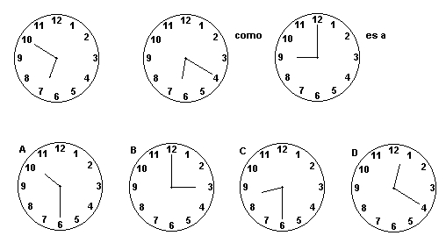

19.- Indique el número que falta: 3, 9, -27, -81, 243

 |  |  |  | A | B |  | C |  | D | E
 |  |  |  | 505 | 676 |  | 729 |  | 758 | 425
20.- Usted tiene tres bolígrafos: uno negro, uno rojo y uno azul. El bolígrafo azul es dos veces más largo que el negro. El bolígrafo rojo es tres veces más corto que el azul. El bolígrafo rojo mide 6 cms. ¿ Cuál es la longitud, en centímetros, del bolígrafo negro?

 |  |  | A |  | B |  | C |  | D | E
 |  |  | 2 |  | 4 |  | 6 |  | 9 | 18
21.- Indique el número que continuarla la serie: 8, 3, 9, 4, 12, 7, ¿?

 |  |  | A |  | B |  | C |  | D | E
 |  |  | 19 |  | 21 |  | 17 |  | 25 | 32
22.- Hallar el máximo común divisor de 15 y 6

 |  |  | A |  | B |  | C |  | D | E
 |  |  | 2 |  | 3 |  | 5 |  | 6 | 1
23.- Sí 1.- I III V = BAO 2.- IV III VI = VAS y 3 .- VI III II = SAR

¿ qué es I II III IV V ?

 |  |  | A |  | B |  | C |  | D | E
 |  |  | Baclo |  | Bravo |  | Brazo |  | Rozar | Rosar
24.- ¿ Que numeración ha de llevar la casilla vacía ?

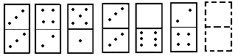

 |  |  | A |  | B |  | C |  | D | E
 |  |  | 4/2 |  | 3/1 |  | 3/3 |  | 4/2 | 0/6

25.- ¿Qué palabra significa lo contrario que RAUDO ?

 |  |  |  |  | A |  |  |  |  |  | B |  |  |  |  |  | C |  |  |  |  | D |  |  |  |  |  |  |  | E
 |  |  |  |  | Rápido |  |  |  |  |  | Violento |  |  |  |  |  | Precipitado |  |  |  |  | Indeciso |  |  |  |  |  |  |  | Lento
26.- FERNANDO tiene tantos hermanos como hermanas; sin embargo una hermana tiene el doble de hermanos que de hermanas. ¿Cuántos chicos y chicas hay en la familia?

 |  |  |  |  |  | A |  |  |  |  |  | B |  |  |  |  |  | C |  |  | D |  |  |  |  |  |  | E
 |  |  |  |  |  | 3 chicos  3 chicas |  |  |  |  |  | 3 chicas  4 chicos |  |  |  |  |  | 4 chicas  3 chicos |  |  | 4 chicos 4 chicas |  |  |  |  |  |  | Ninguna de ellas
27.- ¿Qué figura de la derecha continúa la serie de la izquierda?

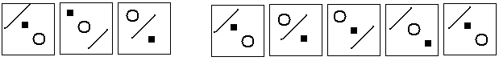
A B C D E
28. De las 4figuras de la derecha elegir la figura que corresponde al lugar en blanco de la figura de la izquierda.
 |  |  |  | A |  |  |  |  | B |  |  |  |  | C |  |  |  |  |  | D |  |  |  |  |  |  | E
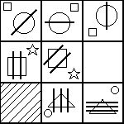 |  |  |  |  |  |  |  |  |  |  |  |  |  |  |  |  |  |  |  |  |  |  |  |  |  |  | 
29.- Escribir el número que continuaría la serie 130, 107, 84, 61, 38,

 |  |  |  |  |  |  |  |  |  | A |  |  | B |  |  |  |  |  | C |  |  |  | D |  |  |  |  |  | E
 |  |  |  |  |  |  |  |  |  | 16 |  |  | 18 |  |  |  |  |  | 15 |  |  |  | 14 |  |  |  |  |  | 19
30.- PANOPLIA es ..:

 |  |  |  |  |  |  |  | A |  |  |  |  | B |  |  |  |  |  | C |  |  |  |  |  | D |  |  |  | E
 |  |  |  |  |  |  |  | Simulación |  |  |  |  | Bacilo |  |  |  |  |  | Armadura |  |  |  |  |  | Virus |  |  |  | enano
31.- ¿Qué número falta? 2, 4, 8, 6, 18, 54, 8, ¿ ?

 |  |  |  |  |  |  |  |  |  | A |  |  | B |  |  |  |  |  | C |  |  |  | D |  |  |  |  |  | E
 |  |  |  |  |  |  |  |  |  | 60 |  |  | 64 |  |  |  |  |  | 68 |  |  |  | 72 |  |  |  |  |  | 74
32.- Si A es más joven B; C es más viejo que A; D es más viejo que C. ¿Cuál de las siguientes afirmaciones es cierta?
 | A |  | B |  |  |  | C |  |  |  |  |  |  |  | D |  |  |  |  |  |  |  |  |  |  | E
 | C es más viejo que B |  | B es más viejo que C |  |  |  | A es más viejo que D |  |  |  |  |  |  |  | D es más viejo  que A |  |  |  |  |  |  |  |  |  |  | No se puede saber
33.- Comprobar si el siguiente silogismo es falso, verdadero o injustificado:

Todos los árboles producen madera
El Monelay es un árbol
El Monelay produce madera

 |  | A |  |  | B |  |  |  |  | C |  |  |  |  |  | D |  |  |  |  |  |  |  | E
 |  | Falso |  |  | Verdadero |  |  |  |  | Injustificado |  |  |  |  |  | No se deduce |  |  |  |  |  |  |  | Ninguna de ellas

34.- Cual de las respuestas continúa mejor la serie de los tres primeros dibujos

 |  |  | A |  | B |  | C |  | D |  |  | E
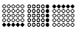 |  |  | 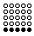 |  |  |  |  |  |  |  |  | 
35.- Solo una de las 5 figuras a la derecha del modelo, es igual al mismo, en distinta posición. Las figuras pueden girar en el plano horizontal, a derecha e izquierda no cabe darles la vuelta o voltearlas.

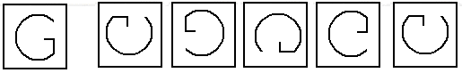
A B C D E

36.- Escribir el número que continuaría la serie 36, 20, 12, 8, 6, ¿?

 |  |  |  | A |  | B | C |  | D |  |  | E
 |  |  |  | 4 |  | 5 | 3 |  | 1 |  |  | 2
37.- ¿Qué palabra continúa la serie si la primera y la última letras son siempre las mismas?

RARO REMO RITO ROTO ......

 |  |  |  | A |  | B | C |  | D |  |  | E
 |  |  |  | Rasa |  | Rulo | Rusa |  | Rojo |  |  | Reto
38.- Que palabra que falta en la siguiente analogía:

ESTRELLA es a CONSTELACIÓN, como PÉTALO es a _ _ _ _ _ _

 |  |  |  | A |  | B |  | C |  | D |  | E
 |  |  |  | Pistilo |  | Estambres |  | Corola |  | raiz |  | hoja
39.- A la derecha de la figura modelo, hay 5 parecidas, pero solo una es igual al modelo. ¿Cuál?

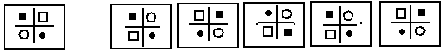
MODELO A B C D E

40.- ¿Qué número multiplicado por 3 es los 3/4 de 120?

 |  |  |  | A |  | B | C |  | D |  |  | E
 |  |  |  | 26 |  | 30 | 25 |  | 24 |  |  | 32
41.- ¿Qué par de palabras completa mejor la siguiente frase,

... es a ACEITE como CARBURANTE es a ... ?

 | A | B |  |  | C |  |  | D |  |  | E
 | Lubricante  gasolina | aceituna encendido |  |  | Gasolina  motor |  |  | engrase  bujía |  |  | Radiador  segmento

42.- ¿En qué grupo de letras hay una que no está en los otros grupos?

 |  | A |  | B |  |  | C |  |  |  | D |  |  | E
 |  | RGLHM |  | HGMRL |  |  |  | GMHRL |  |  | GHMRI |  |  | GMRHL
43.- De las 4 figuras de la derecha elegir la figura que continúa con más lógica LA SERIE

 | A | B |  |  |  | C |  |  |  | D |  |  | E
 |  |  |  |  |  |  |  |  |  |  |  |  | 
44.- ¿Qué cifra continúa la serie? 17 18 20 15 16 18 13 ...

 |  |  | A |  | B |  | C |  |  |  |  | D |  | E
 |  |  | 14 |  | 15 |  | 16 |  |  |  |  | 18 |  | 21
45.- ¿En qué grupo hay una letra que no está en los otros grupos?

 |  |  | A |  | B |  |  |  | C |  |  | D |  | E
 |  |  | SNQXC |  | SQNXC |  |  |  | NXCQS |  |  | QCSNX |  | NCXQZ
46.- De las figuras de la derecha solo hay una igual que el modelo de la izquierda, cual es?

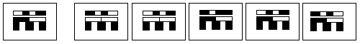
modelo A B C D E
47.- ¿Qué cifra continúa la serie? 21, 19, 17, 20, 23, 19, 15, ...

 |  |  | A |  | B |  | C |  |  |  |  | D |  | E
 |  |  | 10 |  | 20 |  | 25 |  |  |  |  | 11 |  | 16
48.- ¿Cuántos números hay del 232 al 41 ambos inclusive sin contar los impares?

 |  |  | A |  | B |  | C |  |  |  |  | D |  | E
 |  |  | 192 |  | 95 |  | 97 |  |  |  |  | 96 |  | 122
49.- Ordene la siguiente serie de palabras por orden alfabético y señale qué letra es la que ocupa el final de la penúltima palabra

MÓDULOS MODELO MEDRAR MUDAR MADRID

 |  |  | A |  | B |  | C |  |  |  |  | D |  | E
 |  |  | O |  | R |  | D |  |  |  |  | S |  | M
50.- De las figuras de la derecha solo hay una igual que el modelo de la izquierda, cual es?

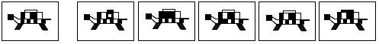
MODELO A B C D E

S. OMNI . IG. 8

1 | B | 26 | B
2 | C | 27 | A
3 | A | 28 | A
4 | B | 29 | C
5 | D | 30 | C
6 | B | 31 | B
7 | C | 32 | D
8 | A | 33 | B
9 | D | 34 | C
10 | D | 35 | B
11 | B | 36 | B
12 | C | 37 | B
13 | C | 38 | C
14 | B | 39 | C
15 | B | 40 | B
16 | B | 41 | A
17 | C | 42 | D
18 | C | 43 | D
19 | C | 44 | A
20 | D | 45 | E
21 | C | 46 | D
22 | B | 47 | B
23 | B | 48 | D
24 | C | 49 | D
25 | E | 50 | D

15.- B. "tierna" es una anagrama de "retina" como "médico" lo es de "décimo".

18.- En cada analogía el primer reloj va adelantado media hora respecto al segundo.

